|  |  |  |
| --- | --- | --- |
| Versiune prezentă a task-ului: SOPtask_v10.m |  | SopTaskIDexperimental.xls |

**Instrucțiuni SOP**

Întâi mă prezint ca experimentator. Apoi

a). dacă subiectul întârzie, spun ceva de genul „*celălalt participant a ajuns deja și a început să completeze formularele*”

b). dacă subiectul a venit mai devreme - spun ceva de genul „celălalt participant nu a sosit încă, dar puteți începe completarea formularelor până când ajunge”. După câteva minute adaug „celălalt participant a sosit, veți începeți exercițiul în curând”.

Încerc să îi conving că nu sunt singuri.

”*Urmează să participați la un joc de luare de decizii, alături de un alt participant (de același gen). Suntem interesați de comportamentul uman în mod general și urmărim valorile medii, tendințele generale, nu ne vom uita în mod specific la comportamentul dvs. în acest test. Vă rog să completați formularele și să participați la testare cu cât mai multă seriozitate și onestitate*."

Derulez testul. La început vor trebui completate câteva câmpuri: ID, vârstă, sex, grup (experimental/control, pre/post), puncte (acesta este creditul cu care încep, stabilit la 20, deoarece după 8 minute cu 16 provocări, nu pot ajunge sub zero puncta), durată de joc (8 min).

Apoi prezint instrucțiunile și mă asigur că s-a înțeles totul.

*"Acest joc are două versiuni și v-a fost alocată, în mod aleatoriu versiunea2, iar celuilalt participant versiunea1. Computerele voastre sunt conectate prin rețeaua internă. Pentru a obține rezultate cât mai clare și pentru a evita orice influență exterioară păstrăm caracterul anonim în acest test și nu va facem cunoștință între voi, iar identitatea dvs. nu va fi expusă în nicio parte a experimentului. Așa cum am spus mai devreme, nu ne uităm la comportamentul dvs. specific, ci la modelele comportamentale generale ale unui grup mare de participanți la acest experiment ". Subiectului i se spune că sarcina durează 8 minute și se termină în mod automat atunci când cele 8 minute au trecut.*

***Jocul SOP:***

*"În centrul ecranului veți vedea cele trei opțiuni - 1, 2, 3. Subiectului i se spune să nu apese pe ESCAPE pentru acestă tasta decontează calculatoarele celor doi și oprește testarea.*

*În partea de jos a ecranului puteți vedea creditul acumulat.*

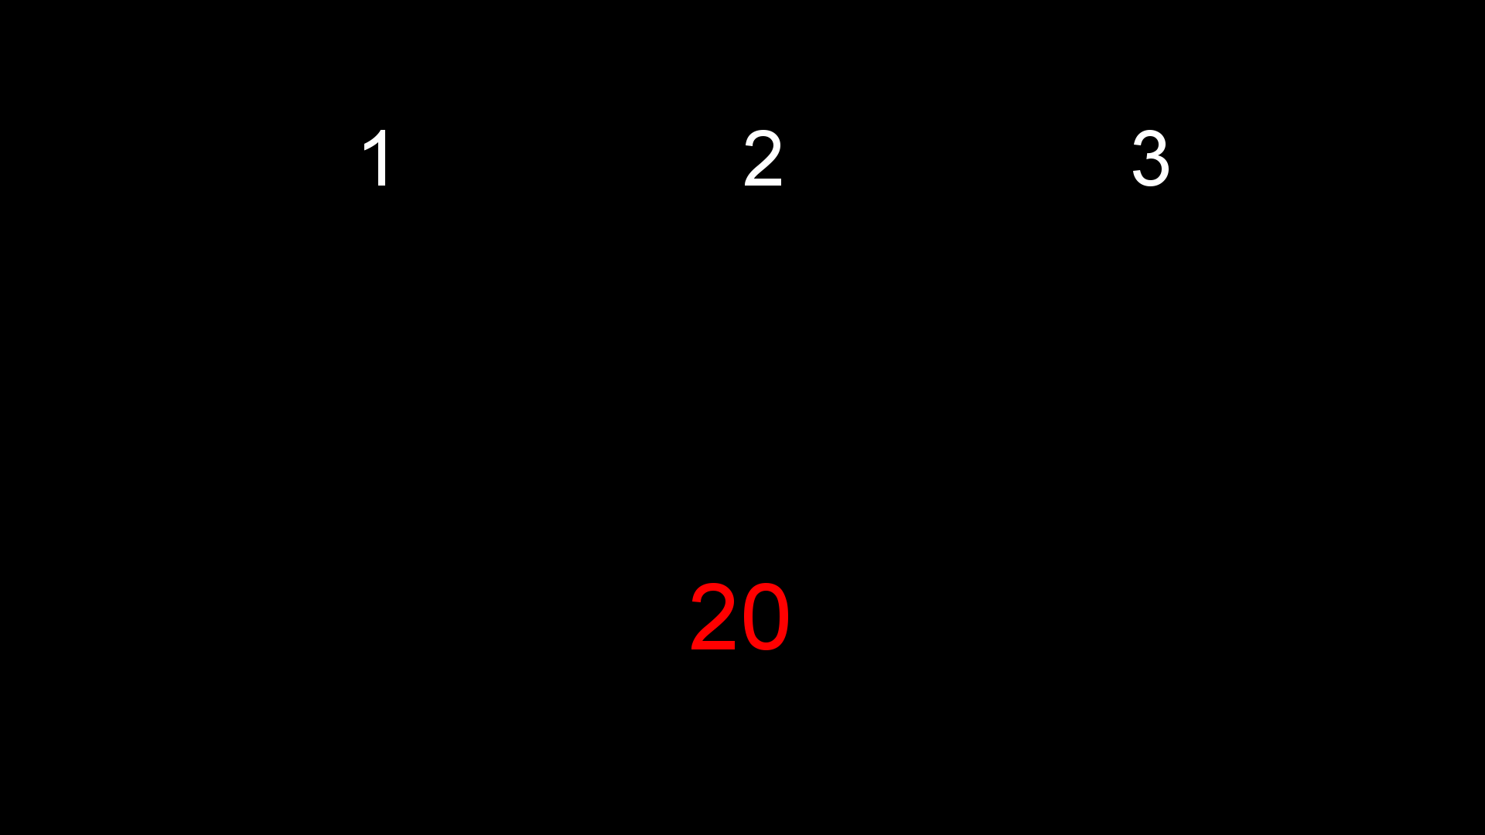

***1 - alegerea opțiunii „1” înseamnă că după ce apăsați tasta "1" de 30 de ori, 1 punct va fi adăugat la contor.***

*(** când explic acest lucru, de obicei bat în birou cu degetul într-un ritm rapid pentru a indica participantului ritmul; nu dorim ca el să apese prea rar sau doar o singură data; acesta este un mod bun de a le arată cam ce se așteaptă de la ei să facă...)*

***2 - alegerea tastei „2” înseamnă că apăsând tasta „2” de 10 ori, 1 punct va fi scăzut de la celălalt participant, fără a deveni câștig pentru tine.***

*Tu și partenerul de joc aveți sarcini similare, cu excepția acestui ultim fapt: atunci când TU alegi opțiunea „2” îi scazi lui/ei 1 punct fără ca acesta să se adauge la creditul tău, cînsă atunci când el/ea alege această opțiune, acel punct se adaugă la creditul său.*

*(Unii mă întreabă de ce, sau îmi spun că nu este corect ... răspunsul meu este că au fost repartizați aleatoriu în diferitele versiuni ale jocului și că așa este el gândit).*

***3 - alegerea tastei „3” înseamnă că, după apăsarea tastei "3" de 15 ori, 0.5 puncte vor fi adăugate atât în contul dvs. cât și al celuilalt participant.***

*Jocul începe cu 20 de puncte de credit pentru amândoi. Contorul creditului este actualizat în timp real pe parcursul jocului, în funcție de punctele câștigate și pierdute de dvs. La sfârșitul jocului, acest credit în puncta este transformat în bani câștigați.*

*Nu este nevoie să numărați „apăsările-urile” deoarece, uneori, tastatura nu este destul de reactivă. Concentrați-vă doar să apăsați.*

*Durata testului este prestabilită, așa că atunci când se termină, doar așteptați-mă. S-ar putea să dureze un minut pentru că trebuie să mă duc la amândoi.*

*Ori de câte ori creditul este actualizat, veți auzi un sunet, iar contorul va devine mai mare, astfel încât să puteți urmări fiecare schimbare.*

*Acum voi merge să explic instrucțiunile celuilalt participant și să conectez computerele. S-ar putea să dureze câteva minute, deci vă rugăm să aveți răbdare.*

*Când veți fi amândoi gata, vom începe. Este totul clar?”*

(** uneori primesc întrebări legate de existența sau nu a unei competiție, iar răspunsul meu este „*așa cum înțelegeți dvs*.”. De fapt, nu există o concurență reală între participanți deoarece contoarele de credite sunt independente, dar nu spun nimic despre asta, deoarece ține de diferențele individuale)

Apoi ies și mă întorc după câteva minute și pornesc task-ul apăsând „space”. Adaug „*să vedem dacă se sincronizează bine calculatoarele*” (apare „sync” pe ecran).

(*** Orice posibilă problemă tehnică precum boclarea calculatorului în task sau crash-ul task-ului este prezentată subiectului ca fiind datorată faptului că cealaltă persoană cu care joacă a apasat pe ESCAPE si acest lucru a dus catre deconectarea calculatoarelor si a general impasul constatat)

Verific la final întrebând „*Cum a fost? A fost de treabă coechipierul? Dar tu?”*

(vrem să ne asigurăm că a jucat în mod implicat).

**La sfârșitul task-ului (atât Pre, cât și Post dacă este cazul)**

**Mod convertire Puncte în RON: RON=Puncte/13** (se pleacă cu 20 Pcte ≈ 1,5RON la fiecare task, o sumă aproape de maximum la aplicarea Pre și Post este în jur de 180 Pcte ≈ 14RON)

**La sfârșitul task-ului la Pre:** Subiectului i se spune câte puncte a acumulat și cât ar însemna acestă sumă în RON, dar că recompensa monetară o va primi la sfârșitul zilei.

**La sfârșitul task-ului la Post:** Subiectului i se spune câte puncte a acumulat și i se înmânează suma în RON ca recompensă monetară a acestei sarcini de luare de decizii sociale.

**Atunci când task-ul se aplica Pre-Post în aceeași zi**

Subiectului i se spune că va juca cu altă persoană decât la Pre, tot de același gen cu el/ea. I se spune din nou că jocul nu va incepe până nu sunt pregătiți amândoi și că ecranul negru va dura pana se conectează calculatoarele și amdoi sunt gata.